QUÂN ĐỘI NHÂN DÂN VIỆT NAM: 77 NĂM XÂY DỰNG VÀ TRƯỞNG THÀNH!
Thực hiện chủ trương của Trung ương Đảng và Chỉ thị của Chủ tịch Hồ Chí Minh, ngày 22/12/1944, Đội Việt Nam tuyên truyền giải phóng quân - đội quân chủ lực đầu tiên, tổ chức tiền thân của Quân đội nhân dân Việt Nam được thành lập. Lịch sử đã ghi dấu, lần đầu tiên đất nước ta có một quân đội kiểu mới do Đảng Cộng sản Việt Nam và Chủ tịch Hồ Chí Minh tổ chức, lãnh đạo, giáo dục và rèn luyện; một đội quân cách mạng từ nhân dân mà ra, vì nhân dân mà chiến đấu, mang bản chất giai cấp công nhân, tính nhân dân, tính dân tộc sâu sắc; chiến đấu vì mục tiêu lý tưởng độc lập dân tộc và chủ nghĩa xã hội.
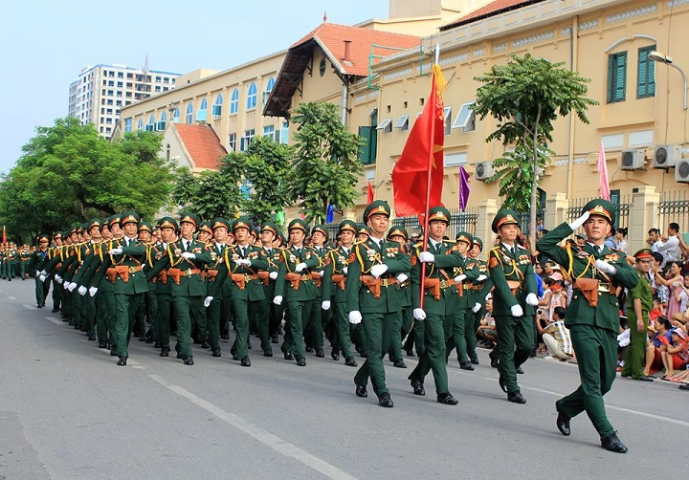
Trải qua 77 năm xây dựng, chiến đấu và trưởng thành, Quân đội nhân dân Việt Nam thực sự là Quân đội anh hùng của một dân tộc anh hùng; là lực lượng chính trị, lực lượng chiến đấu tuyệt đối trung thành, tin cậy của Đảng, Nhà nước và nhân dân; không chỉ làm tròn chức năng đội quân chiến đấu mà còn là một đội quân công tác, lao động sản xuất, xứng đáng với những lời của Chủ tịch Hồ Chí Minh đã khen tặng: “Quân đội ta trung với Đảng, hiếu với dân, sẵn sàng chiến đấu hy sinh vì độc lập, tự do của Tổ quốc, vì chủ nghĩa xã hội. Nhiệm vụ nào cũng hoàn thành, khó khăn nào cũng vượt qua, kẻ thù nào cũng đánh thắng".
Bước vào thời kỳ mới trong công cuộc xây dựng và bảo vệ Tổ quốc, Quân đội ta luôn luôn hoàn thành tốt mọi nhiệm vụ mà Đảng và Nhà nước giao phó; không ngừng xây dựng Quân đội nhân dân vững mạnh về chính trị, chính quy, tinh nhuệ và từng bước hiện đại; rèn luyện tính kỷ luật, khả năng sẵn sàng chiến đấu, không để bị động, bất ngờ trước mọi tình huống trong công cuộc xây dựng và bảo vệ Tổ quốc Việt Nam xã hội chủ nghĩa; bảo vệ hòa bình, ổn định, phát triển trong khu vực và trên thế giới, xứng đáng với tên gọi "Quân Đội nhân dân Việt Nam" anh hùng.
Quân đội ta dưới sự lãnh đạo của Đảng Cộng sản Việt Nam đã từng bước khẳng định được vai trò, vị trí của mình trong cuộc chiến tranh nhân dân, toàn dân, toàn diện trải qua các cuộc kháng chiến trường kỳ chống Pháp và Mỹ dành thắng lợi. Thể theo nguyện vọng của nhân dân cả nước, ngày 17 tháng 10 năm 1989, Ban Bí thư Trung ương Đảng (khóa VI) đã ra Chỉ thị số 38-CT/TW, quyết định lấy ngày 22/12 là thành lập Quân đội Nhân dân Việt Nam đồng thời là Ngày Hội quốc phòng toàn dân. Từ đây, ngày 22 tháng 12 thực sự trở thành ngày hội truyền thống bảo vệ Tổ quốc, là một ngày hội nhằm tôn vinh và nhân lên giá trị cao đẹp của hình ảnh người "Bộ đội Cụ Hồ" - một nét văn hóa đặc trưng riêng của dân tộc Việt Nam trong thời kỳ đổi mới. Đây cũng là dịp để phát huy truyền thống tinh thần yêu nước, biểu dương sức mạnh đại đoàn kết toàn dân tộc và quyết tâm của toàn Đảng, toàn dân, toàn quân ta trong sự nghiệp xây dựng và bảo vệ vững chắc Tổ quốc Việt Nam xã hội chủ nghĩa trong thời kỳ mới. Xây dựng nền quốc phòng toàn dân là nhân tố cốt lõi, nền tảng để đất nước ta tăng cường sức mạnh quốc phòng, bảo vệ Tổ quốc. Đó chính là sức mạnh, sự hội tụ của truyền thống đấu tranh dựng nước và giữ nước qua hàng ngàn năm lịch sử của dân tộc ta cũng là tư tưởng chỉ đạo nhất quán, xuyên suốt của Đảng đối với cách mạng Việt Nam, được Nghị quyết Trung ương 8 (khóa XI) tiếp tục quán triệt, coi đó là một trong những nhiệm vụ và giải pháp chủ yếu để thực hiện thắng lợi "Chiến lược bảo vệ Tổ quốc trong tình hình mới".
Nhân dịp Kỷ niệm 77 năm Ngày thành lập Quân đội nhân dân Việt Nam và 32 năm Ngày hội Quốc phòng toàn dân, thầy và trò trường THCS Tân Quang quyết tâm phát huy sức mạnh tổng hợp, ra sức thi đua lập nhiều thành tích chào mừng các ngày lễ kỷ niệm lớn của đất nước, của tỉnh , hoàn thành các chỉ tiêu, kế hoạch năm 2021, tiếp tục thực hiện các Nghị quyết của Đảng , của ngành GD thắng lợi trong thời kì mới.

